JEU DE MOURRE

Historique sur ce jeu:
Dans la Rome antique, ce jeu était utilisé pour départager un litige entre deux personnes.
Pendant la Renaissance, il était pratiqué comme divertissement par les personnels de maison.
En Chine, ce jeu servait de distraction à la fin d'un repas entre amis.

Règle du jeu :

Ce jeu se joue à deux. Chaque joueur cache une main derrière son dos, puis la montre en ouvrant , au choix, de zéro (poing fermé) à cinq doigts.
Dans le même temps, chacun annonce oralement un nombre de son choix.
La partie est gagnée par celui qui devine ainsi le nombre total de doigts montrés par les deux joueurs réunis.

Partie 1 : Pratique du jeu
Faire 10 parties avec votre voisin.
Rendez compte à chaque fois des parties dans un tableau comme ci-dessous :

Main1
Main2
Annonce1
Annonce2
Somme
N°1 gagne
N°2 gagne
Les 2 gagnent

Main1 : nombre de doigts montrés par le joueur 1  Main2 : nombre de doigts montrés par le joueur 2  Annonce1 : nombre annoncé par le joueur 1  Annonce2 : nombre annoncé par le joueur 2  Somme : somme réelle de doigts montrés  N°1 gagne : le joueur 1 gagne le coup  N°2 gagne : le joueur 2 gagne le coup  Les 2 gagnent : les joueurs 1 et 2 gagnent simultanément | 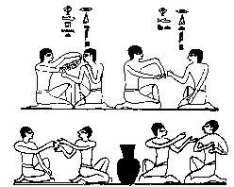

Partie 2 : Etude du jeu

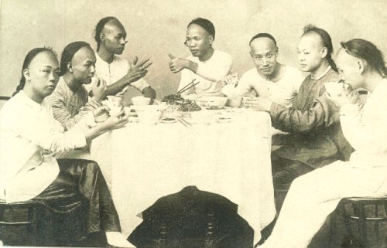

- Quelles sont les sommes possibles?

- Un joueur ayant montré 2 doigts, quelles sont les sommes possibles?

- a) Serait-il judicieux d'annoncer un nombre inférieur au nombre de doigts que l'on montre? Justifier la réponse.

b)Si un joueur annonce 2 , combien de doigts a-t-il pu choisir de montrer?

- Un joueur décide de montrer 3 doigts et annonce un total de 7.

Déterminer la probabilité qu'il annonce le bon total.

Partie 3 : Simulation

1) A l'aide d'un tableur, réaliser une simulation de 3 000 parties entre un joueur 1 et un joueur 2.
On fera figurer : Main1, Main2, Annonce1, Annonce2, Somme, N°1 gagne, N°2 gagne et Les 2 gagnent.

2) Estimer la probabilité qu'a chaque joueur de gagner, puis celle que les deux joueurs gagnent en même temps.

3) Afficher les fréquences en faisant varier le format des cellules (nombres de décimales). Qu'observe-t-on ?

